**第三章：微信小程序项目结构以及配置**

找到创建的 demo 文件夹，把项目导入到你的编辑器，这里使用的是 Sublime Text 编辑器。

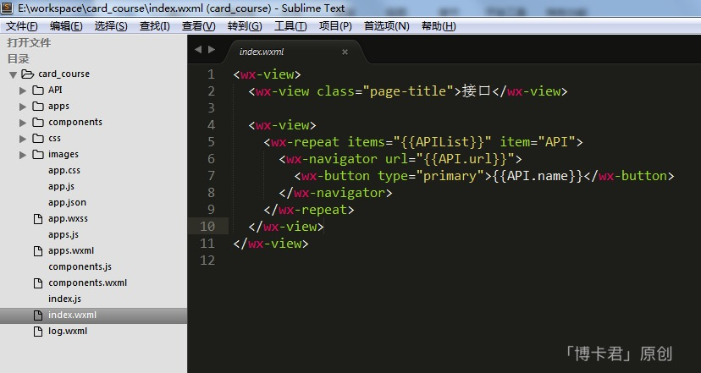

这个时候需要根据自己的项目需求结构进行更改了，项目根目录下面是首页渲染的几个 tabBar 页面，以及 app 的一些配置文件，如项目的 tabBar 是 3 个切换菜单：

https://static.oschina.net/uploads/space/2016/0923/094747_zaYI_2915469.png

我们先找到 app.json 文件打开配置好这几个菜单，配置好 tabBar，这个直接把配置文件改成你自己设计的即可。

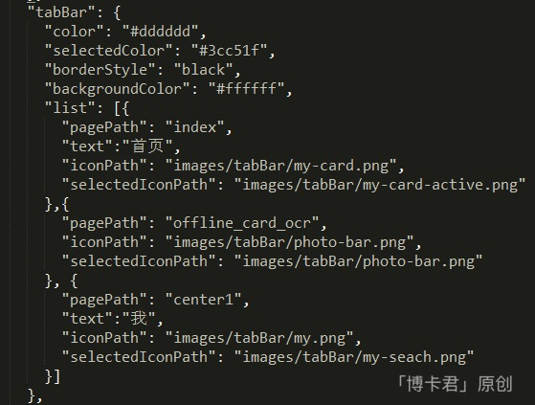

App.json 里面有几个配置项：

* Pages：这个是编写的 js 文件，后缀 .js 这里不需要使用，配置好正确路径即可正常应用到（应用不到在重启微信开发者工具会直接报 page 错误）。
* Window：配置顶部的一些样式，文档介绍比较详细。
* tabBar：底部的几项配置，见名知意。
* networkTimeout：暂时没发现用处，建议看文档。
* 根据实际项目需求进行添加与更改。
* iconPath 和 selectedIconPath：底部菜单按钮图片与得到切换点击高亮。
* "text"：可以去掉，全部去掉会发现底部 tabar 高度会减少很多。

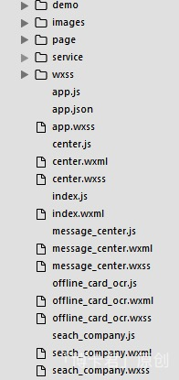

Json 文件配置好后，根据项目进行文件创建，

Demo：存放的是假数据，这一期的开发工具支持 require，假数据使用的是 .js 文件形式，

里面的数据结构 json 一致，把 data 暴露出去即可。

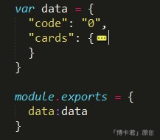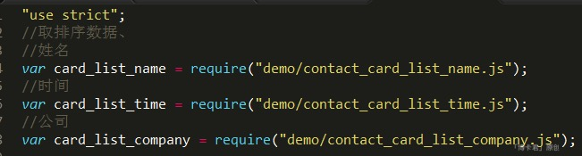

然后取数据 require 进来即可，这一点使用很方便；

Images：图片路径；

Page：除 tabar 以外的页面；

Servise：服务交付层（与后台联调真实数据时使用）；

Wxss：一些公共的 css 文件。

看到这里大家发现每个页面都被连带好三个不同的后缀。分别页面，css，js 目前只能依照这样，是微信应用号的一个规范吧。

https://static.oschina.net/uploads/space/2016/0923/094900_FqtB_2915469.jpg

Wxss 文件是引入你写的样式文件，也可以直接在里面写样式。

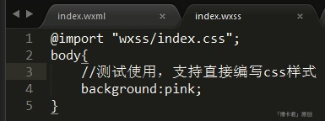

Js 文件需全部配置到 pages 里面才能生效。

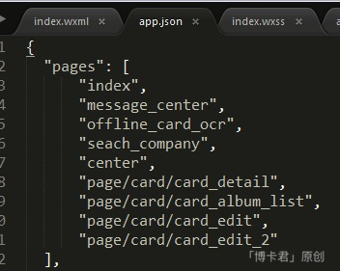

下一章：微信小程序首页面开发。

**第四章：微信小程序首页面开发**

进行了各种准备与配置后，来到首页开发。首先需要实现首页效果图如下：

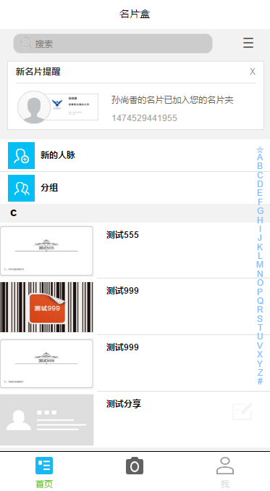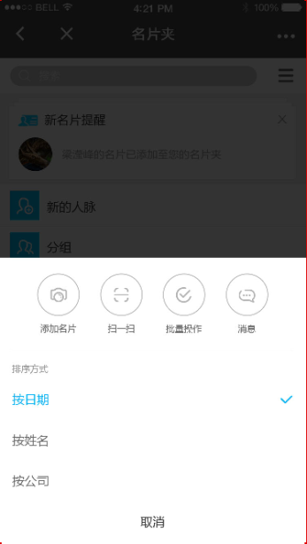

Template 名片很多，需要用模板。

这里需要微信提供的基础组件大致是 input（搜索框）、

action-sheet（右边是个底部下拉菜单，需要下拉菜单）、

Scroll-view (右边 ABC 跳转)、（这个目前实现还有点问题，正在攻克中）。

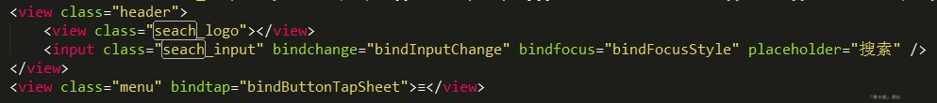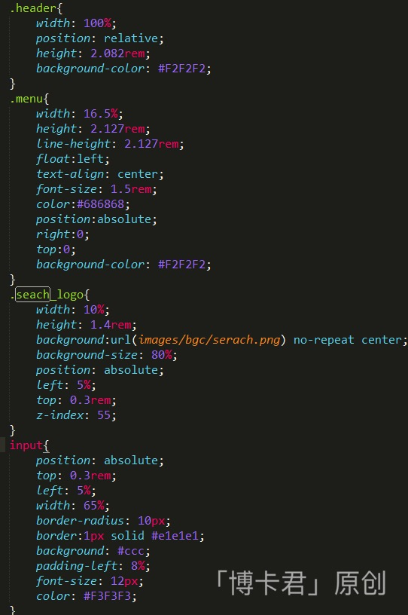

View 是块元素，整个搜索框的一个样式。

https://static.oschina.net/uploads/space/2016/0923/095017_fqDv_2915469.jpg

* 名片夹：由于该项目主打名片功能，故很多地方使用，所以需要把名片以 template 分离出来。
* Template：定义一个模板，name 模板的名字其实是个作用域。
* Block：循环控制，名片很多，必须用循环出来，和很多操作数据的前端框架循环差不多。
* 支持自定义属性 data，这里用作判断线上名片以及线下名片。

View 里面是一些数据引入，里面是支持三目运算符。

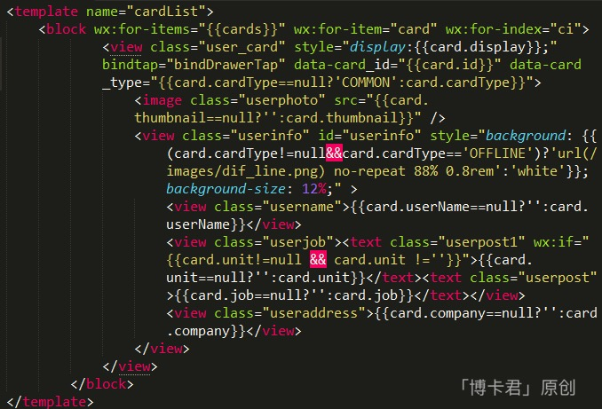

引入 template 时非常方便，is 和 name 一样，data 是 nameData 传递过来的数据填充。

一切都绑定数据为中心点。

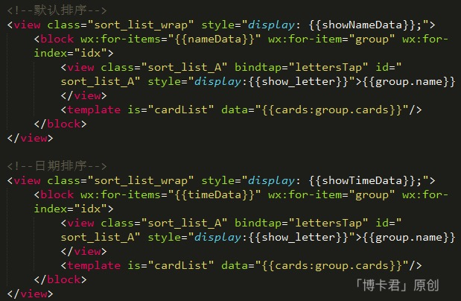

取到数据具体操作根据你数据结构：

https://static.oschina.net/uploads/space/2016/0923/095059_11ja_2915469.jpg

这里的数据结构和 json 数据结构一样，

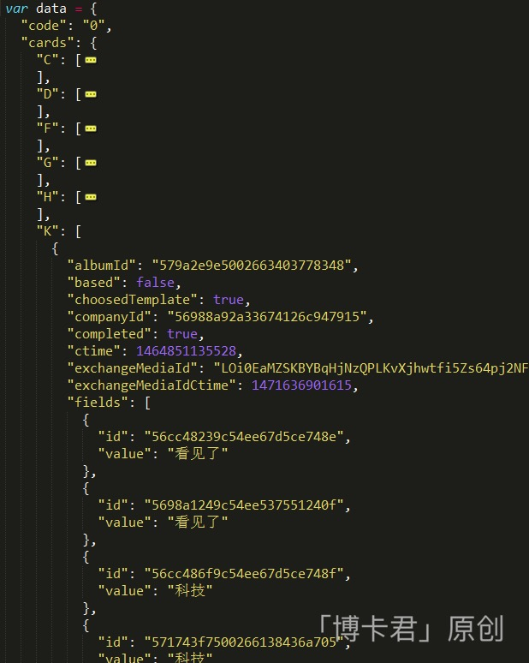

这里如要传到页面的话即是

this.setData({

nameData:card_list_name.data.cards,

timeData:card_list_time.data.cards

});

因为页面遍历的是 nameData,timeData

https://static.oschina.net/uploads/space/2016/0923/095131_fj5s_2915469.jpg

可以看下打印出来的数据结构，根据你的结构进行解析与传递。

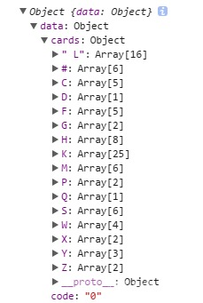

也可以看下这里对数据的一些操作。（这里须根据定义的 json 数据格式来操作的）

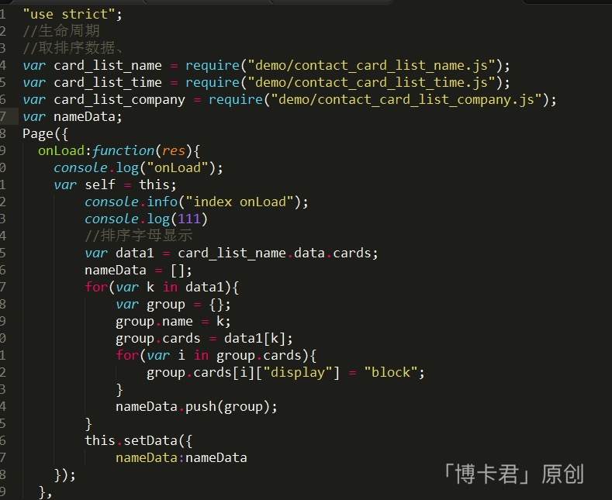

名片的样式由于很多页面需要使用放在 common.css 里面，这个 common.css 是所有页面都需要用到，一些初始化设置。它是在 pp.wxss 里面引用之后才能被映射到全局 APP。

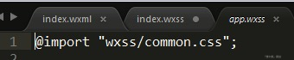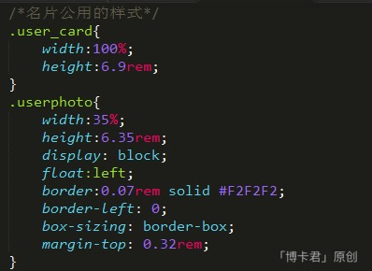

搜索框：其中 bindChange 为输入框发生改变事件。微信提供的 bindchange 在支持方面还有小问题，目前是失去焦点才能触发到此事件的发生，待后续完善吧，先实现功能再说。

https://static.oschina.net/uploads/space/2016/0923/095250_DsUJ_2915469.jpg

bindInputChange:function(e){

//发生搜索事情

var self = this; //this绑定，这个this指向微信的提供window

var Text = e.detail.value.toUpperCase();//取到输入的内容

if(Text==""){   //如果输入为空一些东西需要显示否则不显示

show_letter ="block";

}else{

        show_letter= "none";

}

this.setData({

        show_letter:show_letter,

        showSheet:true

});

var res = nameData;   获取到传递的数据

if(data_type=="name"){

}else if(data_type=="time"){

        res= timeData;

};

for(var k in res){  //for-in循环取到data里面的cards

var data =res[k].cards;

for(var i =0;i<data.length;i++){  //循环取到需要搜索的关键字对比

If(data[i].userName!=null&& data[i].userName.indexOf(Text)!=-1){

data[i]["display"]= "block";  //存在就是赋值显示

}else{

data[i]["display"]= "none"; // 不存在赋值不显示

}

}

}

}

https://static.oschina.net/uploads/space/2016/0923/095305_8rbr_2915469.jpg

菜单栏：做到菜单栏，使用微信提供的下拉菜单组件 action-sheet，它被触发的条件在这里。

https://static.oschina.net/uploads/space/2016/0923/095317_6O0K_2915469.jpg

一切以绑定事件为起点：

bindButtonTapSheet:function(e){

//调取底部下拉菜单栏

}

还是得先布好局才能被调动。

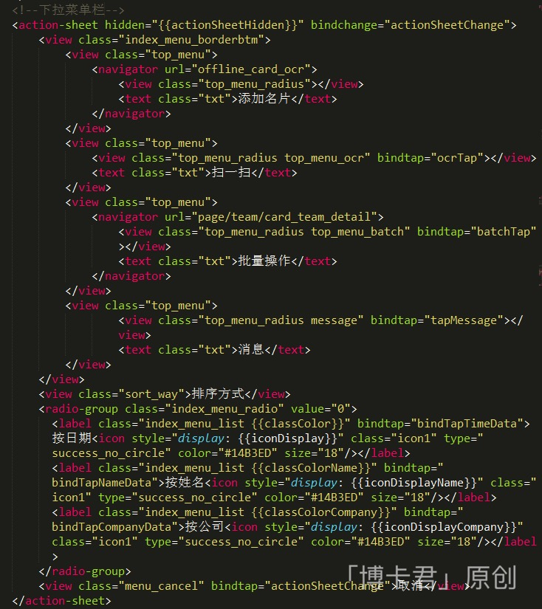

Js 配置：

https://static.oschina.net/uploads/space/2016/0923/095341_SNDP_2915469.jpg

Data 初始化数据：

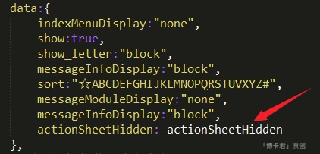

这里得取非，直接设置 false 调不出来: 调用事件。

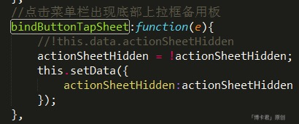

调出来还得去掉它啊：如下相同即可

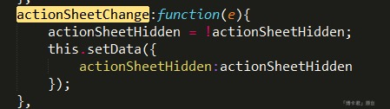

取消直接上事件即可。（分为菜单栏外部与底部）

https://static.oschina.net/uploads/space/2016/0923/095434_HfSr_2915469.jpghttps://static.oschina.net/uploads/space/2016/0923/095443_9iVx_2915469.jpg

//好了，就是这么简单。实现效果简单，体验效果确实非常不错。

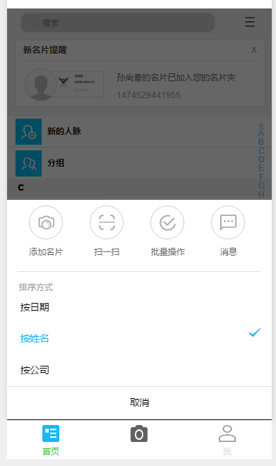

还需要个 loading 效果（暂时没做动画，后期再考虑。）

Loading 布局

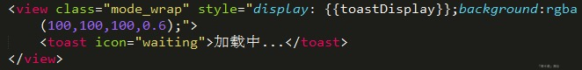

首页的最外层 view

https://static.oschina.net/uploads/space/2016/0923/095534_xGKv_2915469.jpg

根据微信的生命周期

Onload:function(e){

this.setData({

toastDisplay:”block”,

htmlWrapDisplay:”none”

})

},

onShow:function(e){

this.setData({

toastDisplay:”none”,

htmlWrapDisplay:”block”

})

}

加载条完成。



扫一扫，直接调用拍照功能，从这里看到微信提供的拍照 api 使用起来非常快速，只需根据需求配置即可。

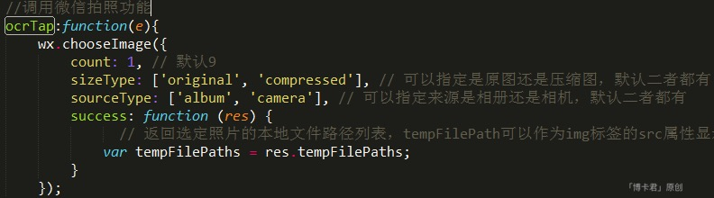

点击扫一扫之后，在开发者工具即可看到如下效果。

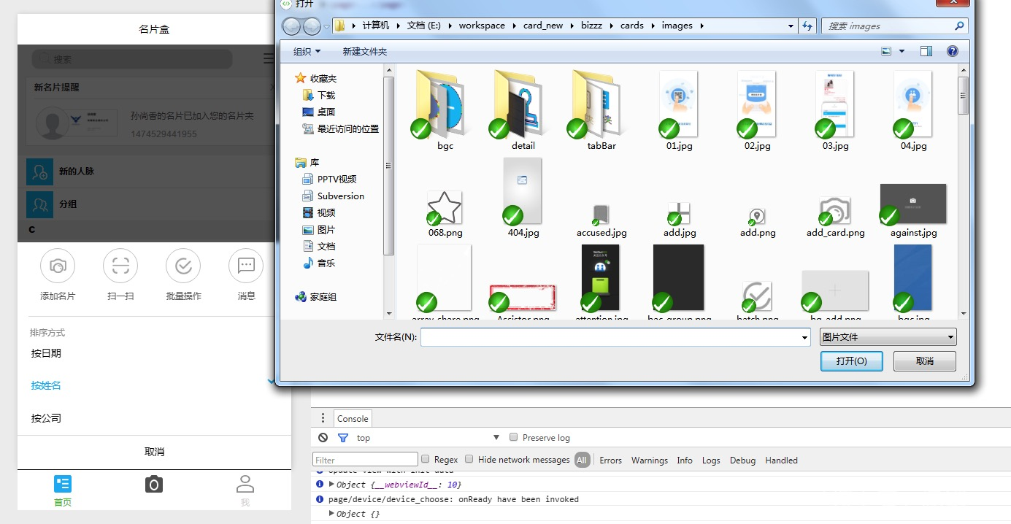

做到这里说明下，dom 长度有限制，页面的结构太长，也是无法渲染的，暂且把公司排序暂时先去掉了。

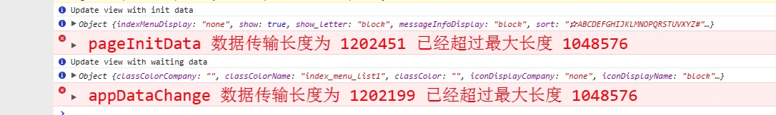

左边的 ABC 跳转（还在继续完善中）。

这里还有个左滑删除名片功能，微信没有提供这个在移动端很实用的功能真的比较遗憾，后面得花点时间自己写下（后续完善）。

之所以选择这个服务号动手术，是因为从服务号角度它更像一个 APP 化的工具，相比我们公司在做的媒体性服务号，更有工具化改造价值：里面包括调用扫描、检索、分享、积分等复杂功能。感兴趣的朋友可以对照现在的服务号和开发教程印证。

